实验7

2.1使用 df 命令查看磁盘的容量（Linux df命令用于显示目前在Linux系统上的文件系统的磁盘使用情况统计。）

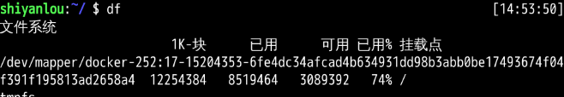

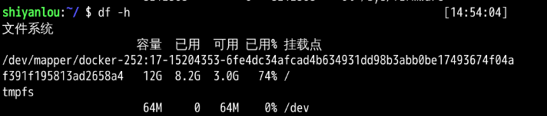

使用 du 命令查看目录的容量（Linux du命令用于显示目录或文件的大小。）



当屏幕输出内容超过一屏时，可以使用管道(|)结合more命令来进行分屏显示，如：

du | more

按回车键，可向上刷一行

按空格键，可刷下一屏







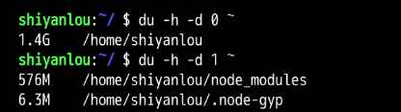

3.1 创建虚拟磁盘

Linux dd命令用于读取、转换并输出数据。

dd可从标准输入或文件中读取数据，根据指定的格式来转换数据，再输出到文件、设备或标准输出。

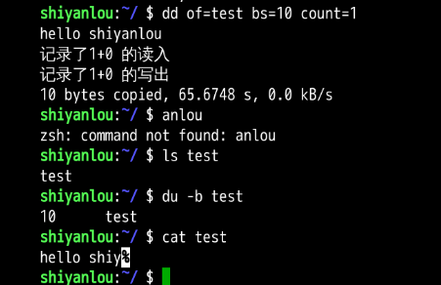

（上图需要注意的地方：

dd of=test bs=10 count=1

of指的是output file，这里是输出到当前目录下的test文件

bs指的是设置读入/输出的块大小为bytes个字节，这里设置为10个字节

count指的是仅拷贝多少个块，块大小等于bs指定的字节数。

这里没有指定哪里输入，if没有指定，这里默认就指标准输入（键盘），你也可以显示指定：

dd if=/dev/stdin of=test bs=10 count=1

。

）

如果设置count=2，效果是这样的：

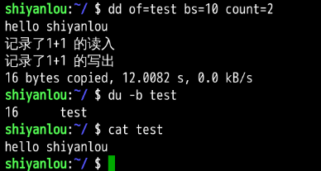

输出到标准输出：

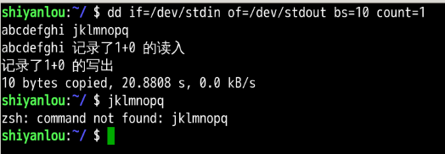

将输出的英文字符转换为大写再写入文件：

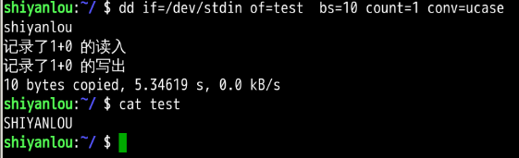

在man文档中查看dd其他所有转换参数。

查看时需要翻屏：

向后翻一屏：space(空格键) 　　向前翻一屏：b

向后翻一行：Enter(回车键) 　　 向前翻一行：k

退出man：q



**使用 dd 命令创建虚拟镜像文件**

从/dev/zero设备创建一个容量为 256M 的空文件：

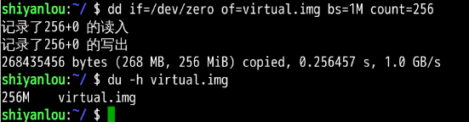

存在系统动态实际分配空间问题，有些同学可能会显示257M，删除调img文件，再建立一次就可以了。

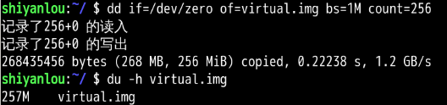

将我们的虚拟磁盘镜像格式化为ext4文件系统：

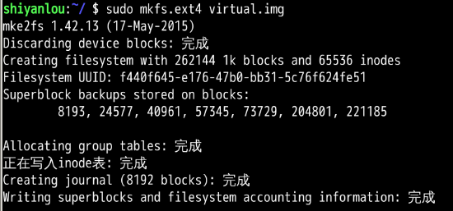

**使用 mount 命令挂载磁盘到目录树**

使用mount来查看下主机已经挂载的文件系统：

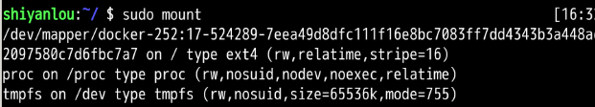

挂载我们创建的虚拟磁盘镜像到/mnt目录：

**注意：由于实验楼的环境限制，mount 命令挂载及 umount 卸载都无法进行操作，可以简单了解这些步骤。**

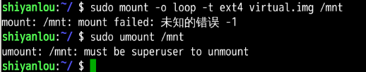

**注意：**

**1、mount命令和umount命令操作可以在自己的电脑中完成，具体操作命令请参考后面的mount命令和umount命令操作。跳转到mount命令和umount命令操作**

**2、fdisk 命令在实验楼平台无法进行操作，可以简单了解实验楼操作步骤。fdisk命令操作可以在自己的电脑中完成，具体操作命令请参考后面的fdisk命令操作。跳转到fdisk 命令**

**3、使用 losetup 命令建立镜像与回环设备的关联**

**Linux losetup命令用于设置循环设备。循环设备可把文件虚拟成区块设备，籍以模拟整个文件系统，让用户得以将其视为硬盘驱动器，光驱或软驱等设备，并挂入当作目录来使用。**

**由于实验楼的环境限制，losetup 命令无法进行操作，可以简单了解这些步骤。losetup命令操作可以在自己的电脑中完成，具体操作命令请参考后面的losetup命令操作。跳转到losetup命令**

轻松一下

fortune命令，随机输出一句英文名言

fortune-zh命令随机输出一首唐诗宋词

这两个命令都需要先install

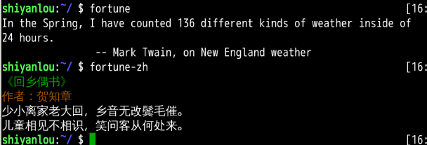

**mount命令和umount命令操作**

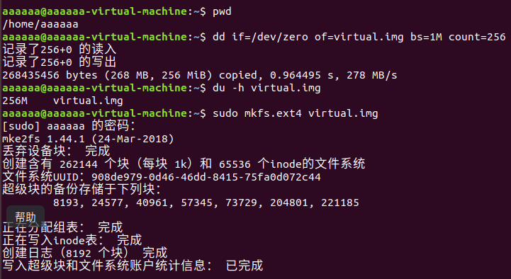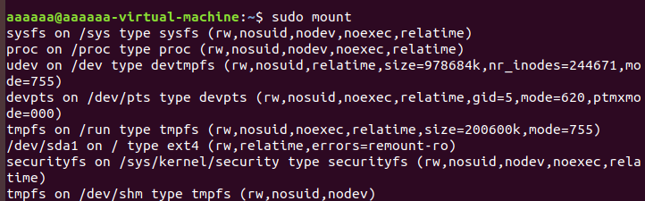a3.png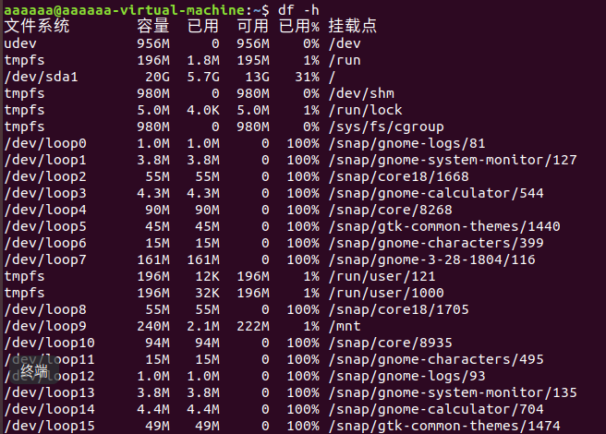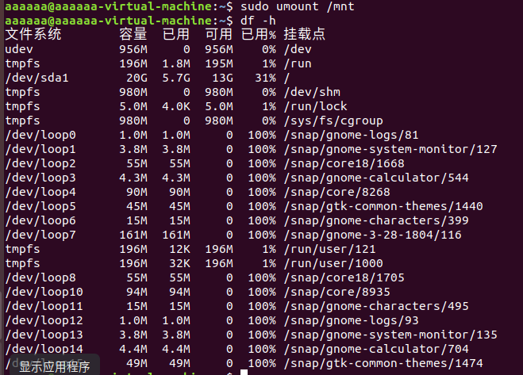

**fdisk命令操作**

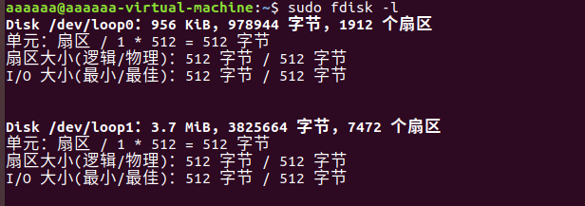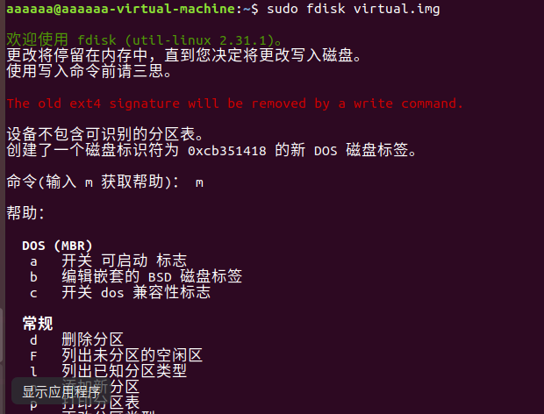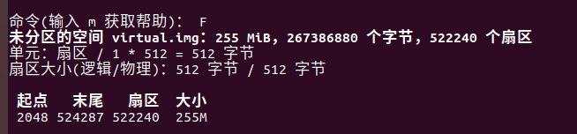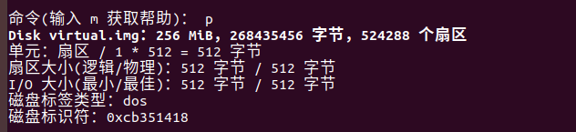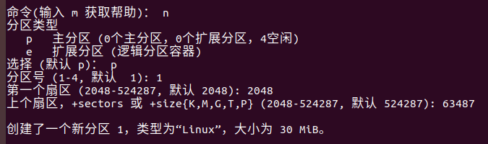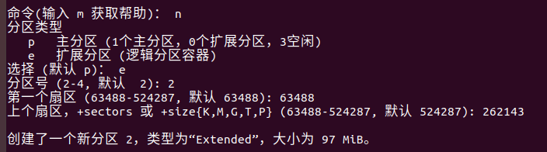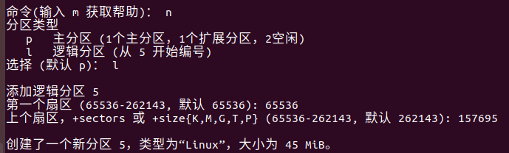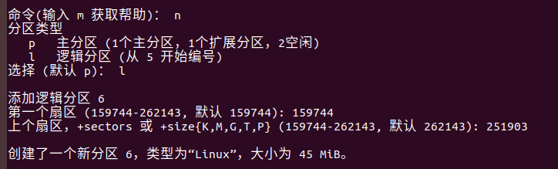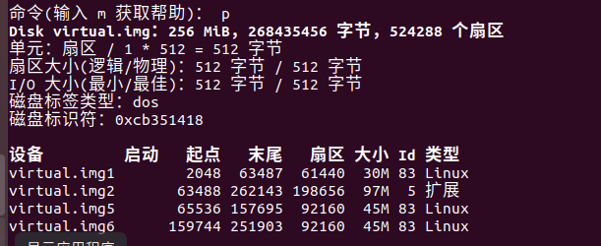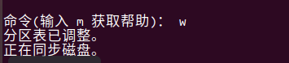

分区大小的计算方法：

例如：virtual.img1，大小分为30M

61440（扇区数）*512（每个扇区字节数）=31457280字节=30M

**使用 losetup 命令建立镜像与回环设备的关联**

